Deltagare Creative Space Hackathon 2015

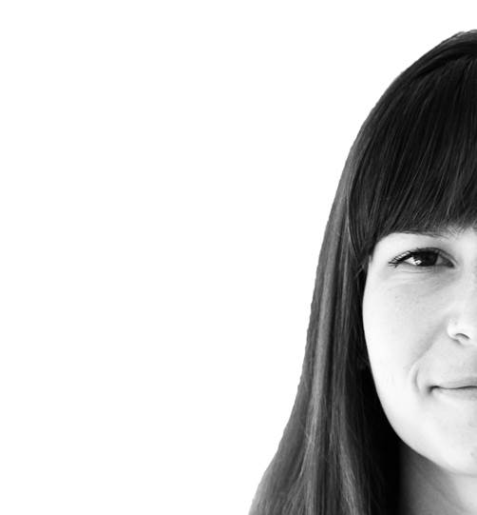

Zsófia Réger
Zsófia är student i förpackningsdesign från Nackademin. Hon är intresserad av eco-design och skrev sitt diplomarbete om e-handelsförpackningar. Under hackathonet vill hon gärna försöka skapa något inom området Reduce/Eco-design som hjälper The Absolut Company att avlasta miljön.

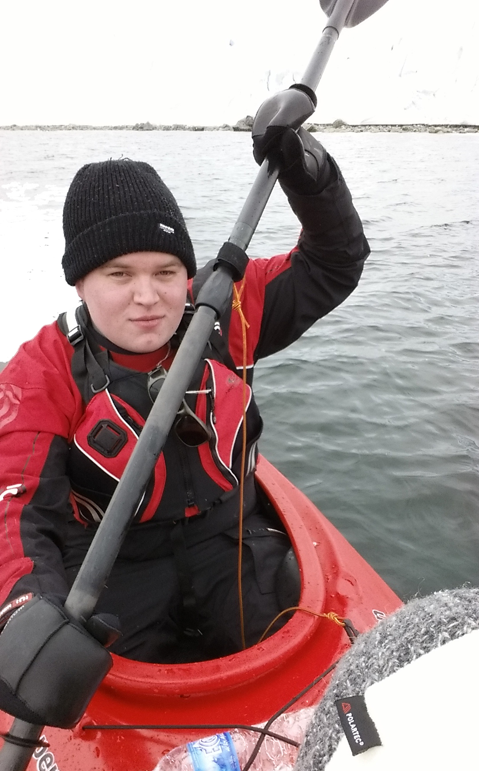

Karl Andreasson
Karl är civilingenjör i sociotekniska system, med inriktning på energisystem. Han jobbar med kurser i hållbar projektledning och kommunikation vid Centrum för Miljö- och utvecklingsstudier vid Uppsala universitet. Han hoppas kunna använda sin erfarenhet i hackathonet för att ge ett bredare perspektiv på hur tekniska lösningar påverkar miljön och det sociala livet.

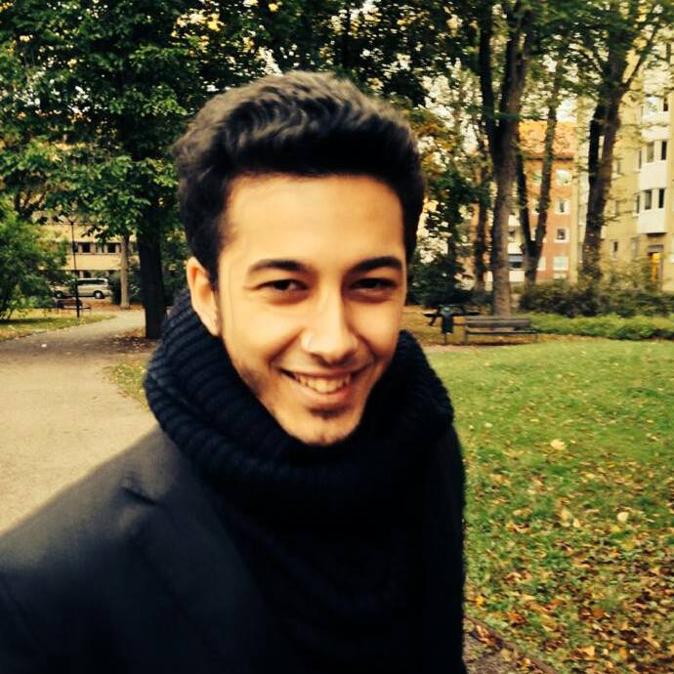

Robin Al-Salehi
Robin läser just nu samhällsgeografi och hållbar utveckling på Uppsala universitet. Han driver även eko-företaget Gröna Grannar, som sysslar med gröna växtväggar och hämtning av återbruksvaror. På fritiden är han bland annat ordförande i Uppsala Studentkårs Miljögrupp.

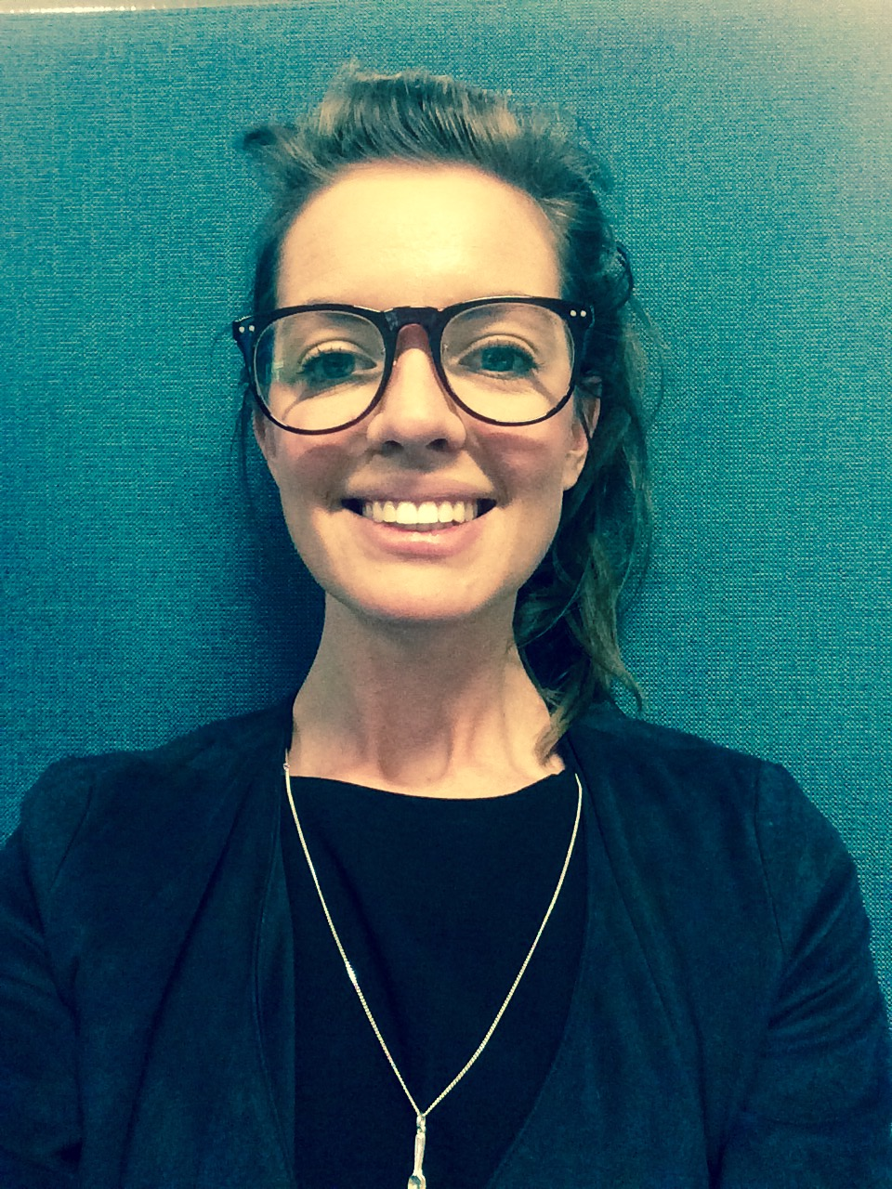

Pauline Ström Gunnér
Pauline har två kandidatexamina, en i miljövetenskap/nationalekonomi och en i Fashion Marketing & Communication. Hon är intresserad av att jobba med hållbarhetsfrågor ur ett ekonomiskt, miljömässigt och samhälleligt perspektiv. Hon skrev sin kandidatuppsats om att få människor att bli mer miljövänliga genom ”nudging”, som just nu är ett hett ämne inom beteendevetenskap.

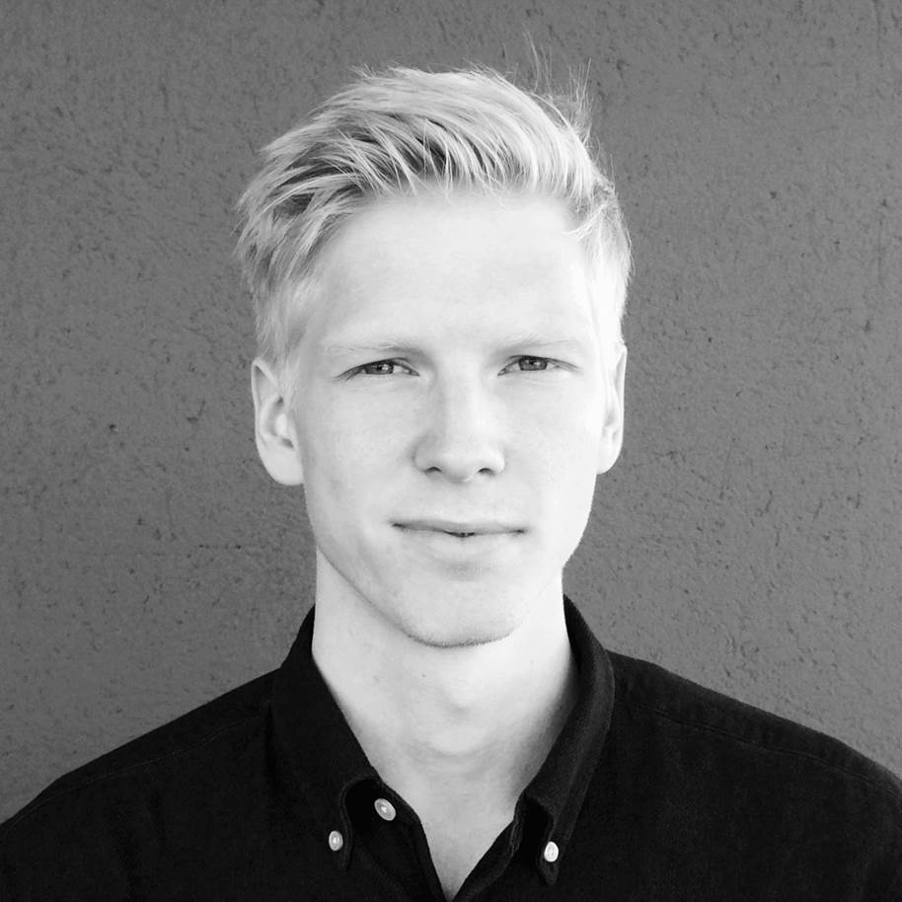

Axel Nygårds
Axel är nyutexaminerad student från Berghs School of Communication i Interactive Communication från Berghs. Hans expertiser är konceptutveckling, art direction och design.

Simon Göthson
Simon är nyutexaminerad student i copywriting från Berghs School of Communication. Hans expertiser är innovation, konceptutveckling, copywriting och han har även en bakgrund som industridesigner.

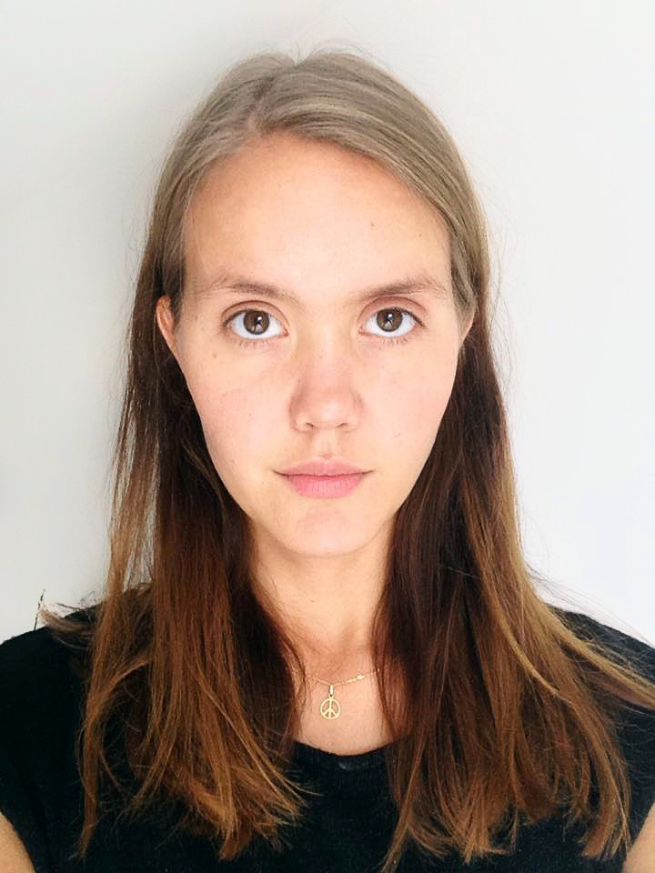

Malin Bernalt
Malin har en Master of Fine Arts i fotografi från University of Creative Arts i London. Hon har även fått stipendiet i Ny Nordisk Fotografi från Hasselblad Center. Under sin MFA var hon i Palestina och arbetade med ett dokumentärprojekt, för att visa hur våld och rasism påverkar personer och deras liv.

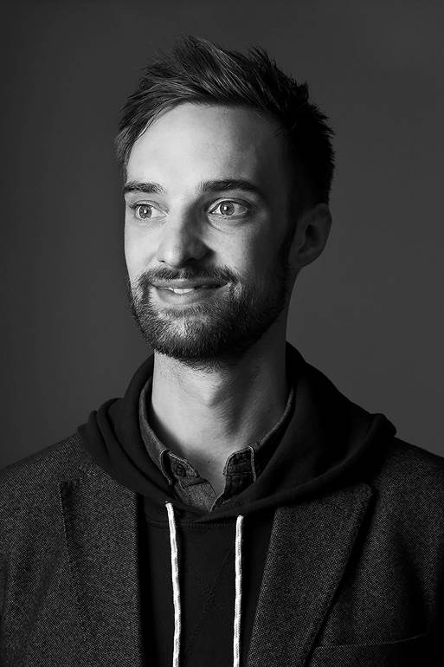

Josef Carlsson
Josef jobbar som utvecklare och har en bakgrund inom User Experience/Interaktionsdesign. Han arbetar till vardags på digitalbyrån Actionist, och har en passion för apputveckling.

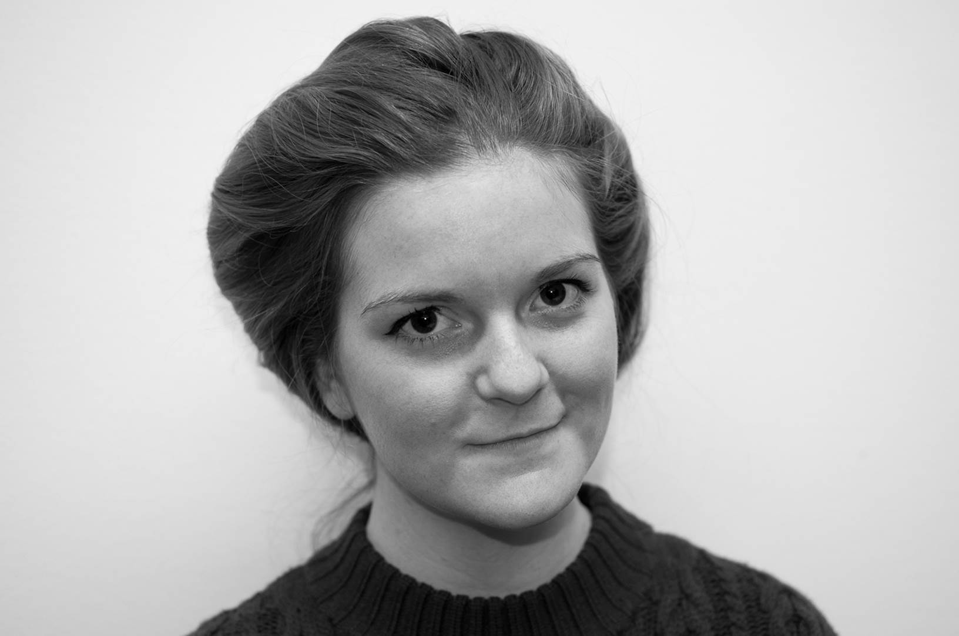

Mikaela Saletti
Jobbar till vardags som art director och designer med interaktiva medier på digitalbyrån Actionist. Mikaela har duktig på förpackningsdesign och keramik och har erfarenhet av många tidigare hacks.

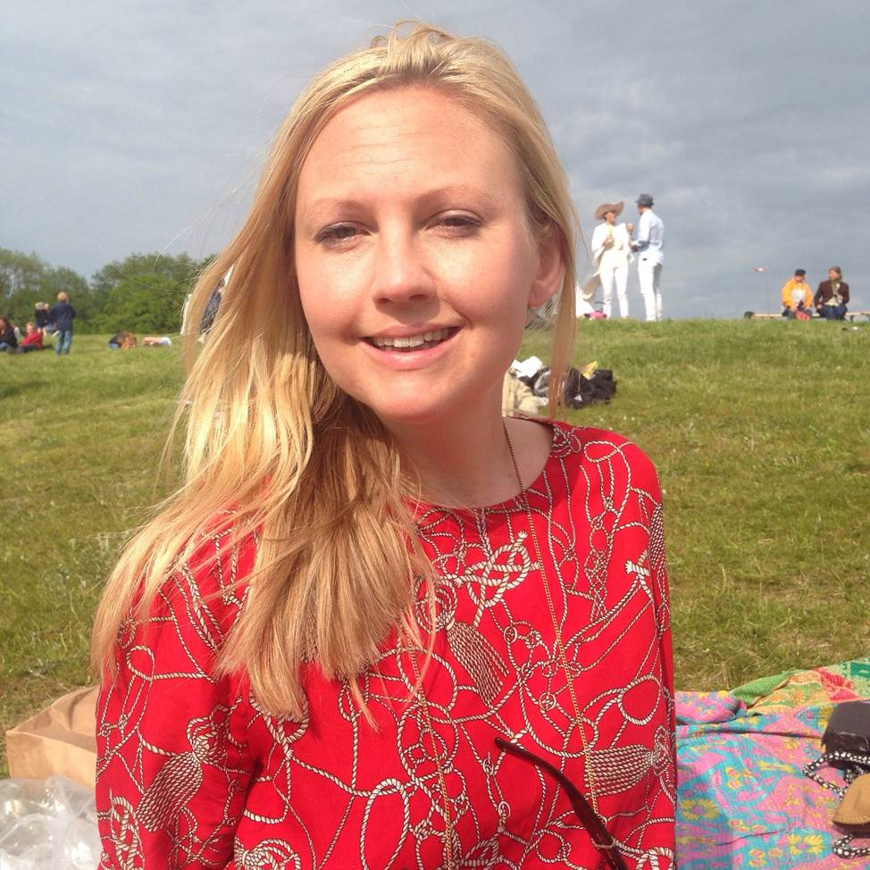

Ella Lauberts
Ella är förpackningsdesigner med kommunikationsbakgrund inom området consumer insight. Ella är intresserad av att hitta smarta lösningar där förpackningen gör en insats även efter sin primära uppgift, som är att skydda produktinnehållet. Hennes hjärta bankar för ”upcycling”, att återanvända restprodukter i nya syften.

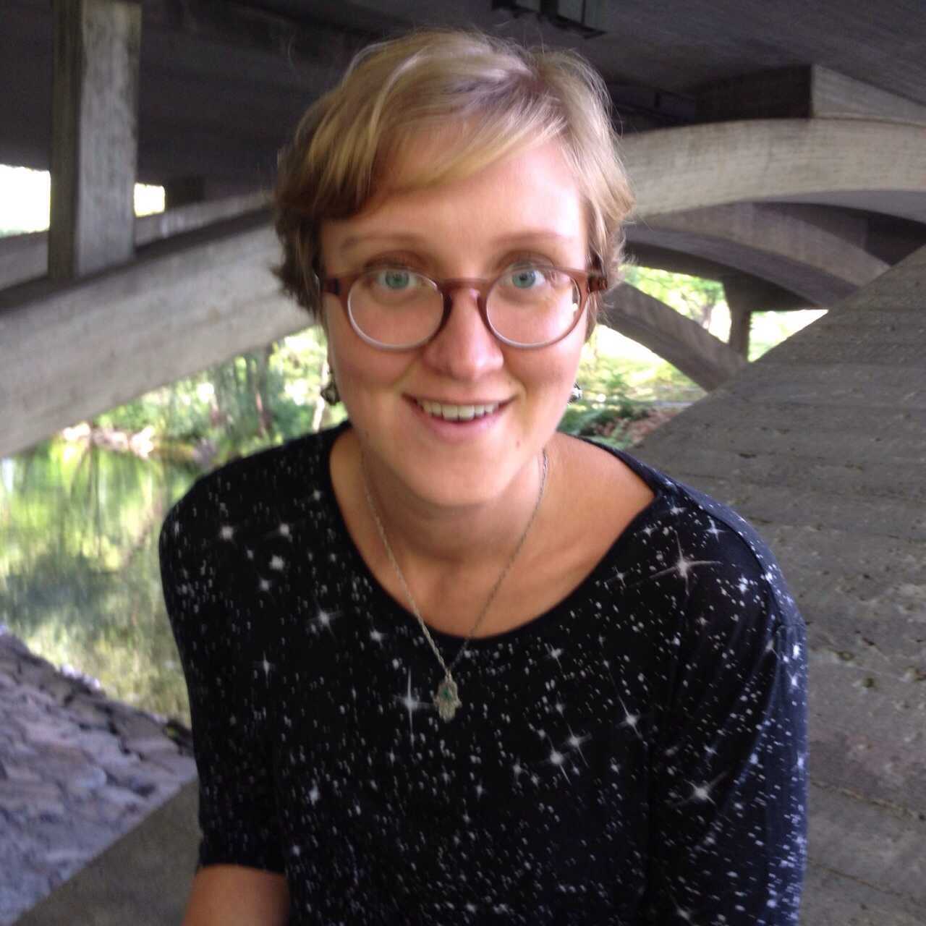

Klara Friman
Klara är civilingenjör med inriktning på miljö och material. Hon har läst design och produktutveckling på Linköpings universitet och under studietiden har hon inriktat sig mycket på tjänstedesign och hur man kan skapa större system för material-återanvändning.

Tien Pham
Tien är designer som arbetar mycket med laserskärare och 3D-skrivare. På fritiden har han ett stort intresse för återvinning och att skapa miljövänligare tillverkningsprocesser.

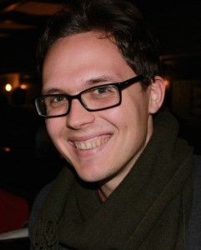

Griffith Couser
Griffith är en masterstudent från USA som studerar hållbar utveckling vid Uppsala universitet. Hans kandidatuppsats handlade om klimatförändringens påverkan på Arktis ekosystem, och vilka sätt som finns att motverka negativ klimatpåverkan.

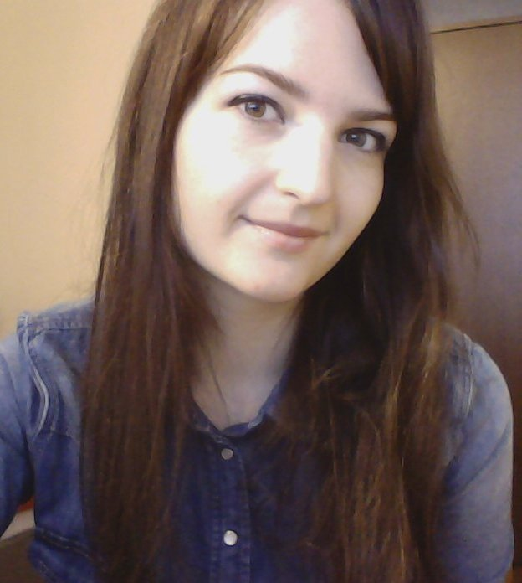

Barbara Pia Oberc
Barbara har en bakgrund inom business management och utvecklingsstudier. Hon är övertygad om att företag, särskilt multinationella företag, spelar en viktig roll i arbetet med att skapa ett mer hållbart samhälle. På fritiden arbetar hon bland annat med TEDxUppsalaUniversity.

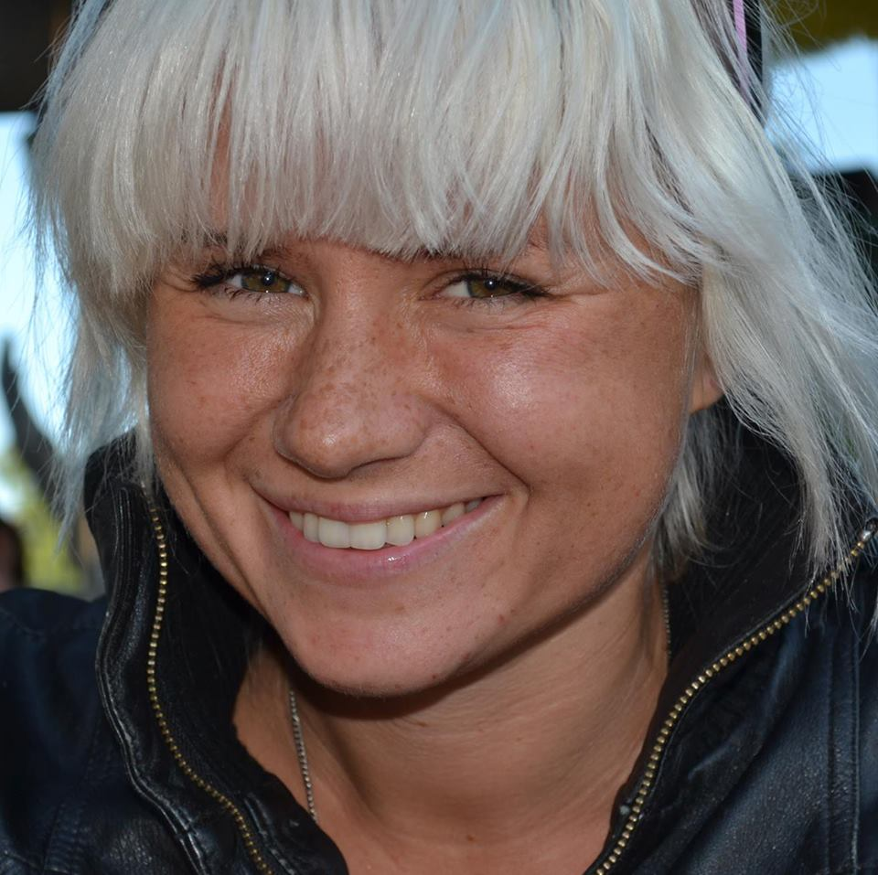

Elle Nikishkova
Elle är mycket engagerad inom mänskliga rättigheter och hållbarhet. Hon driver företaget Permakultur, som arbetar för att göra Uppsala till en grönare och mer hållbar stad. Deras fokus är på effektivt utnyttjande av resurser så som mat, vatten och byggmaterial. Hon har också god koll på trender inom förpackningsdesign, genom sin bakgrund på marknadsundersökningsföretaget Mintel.

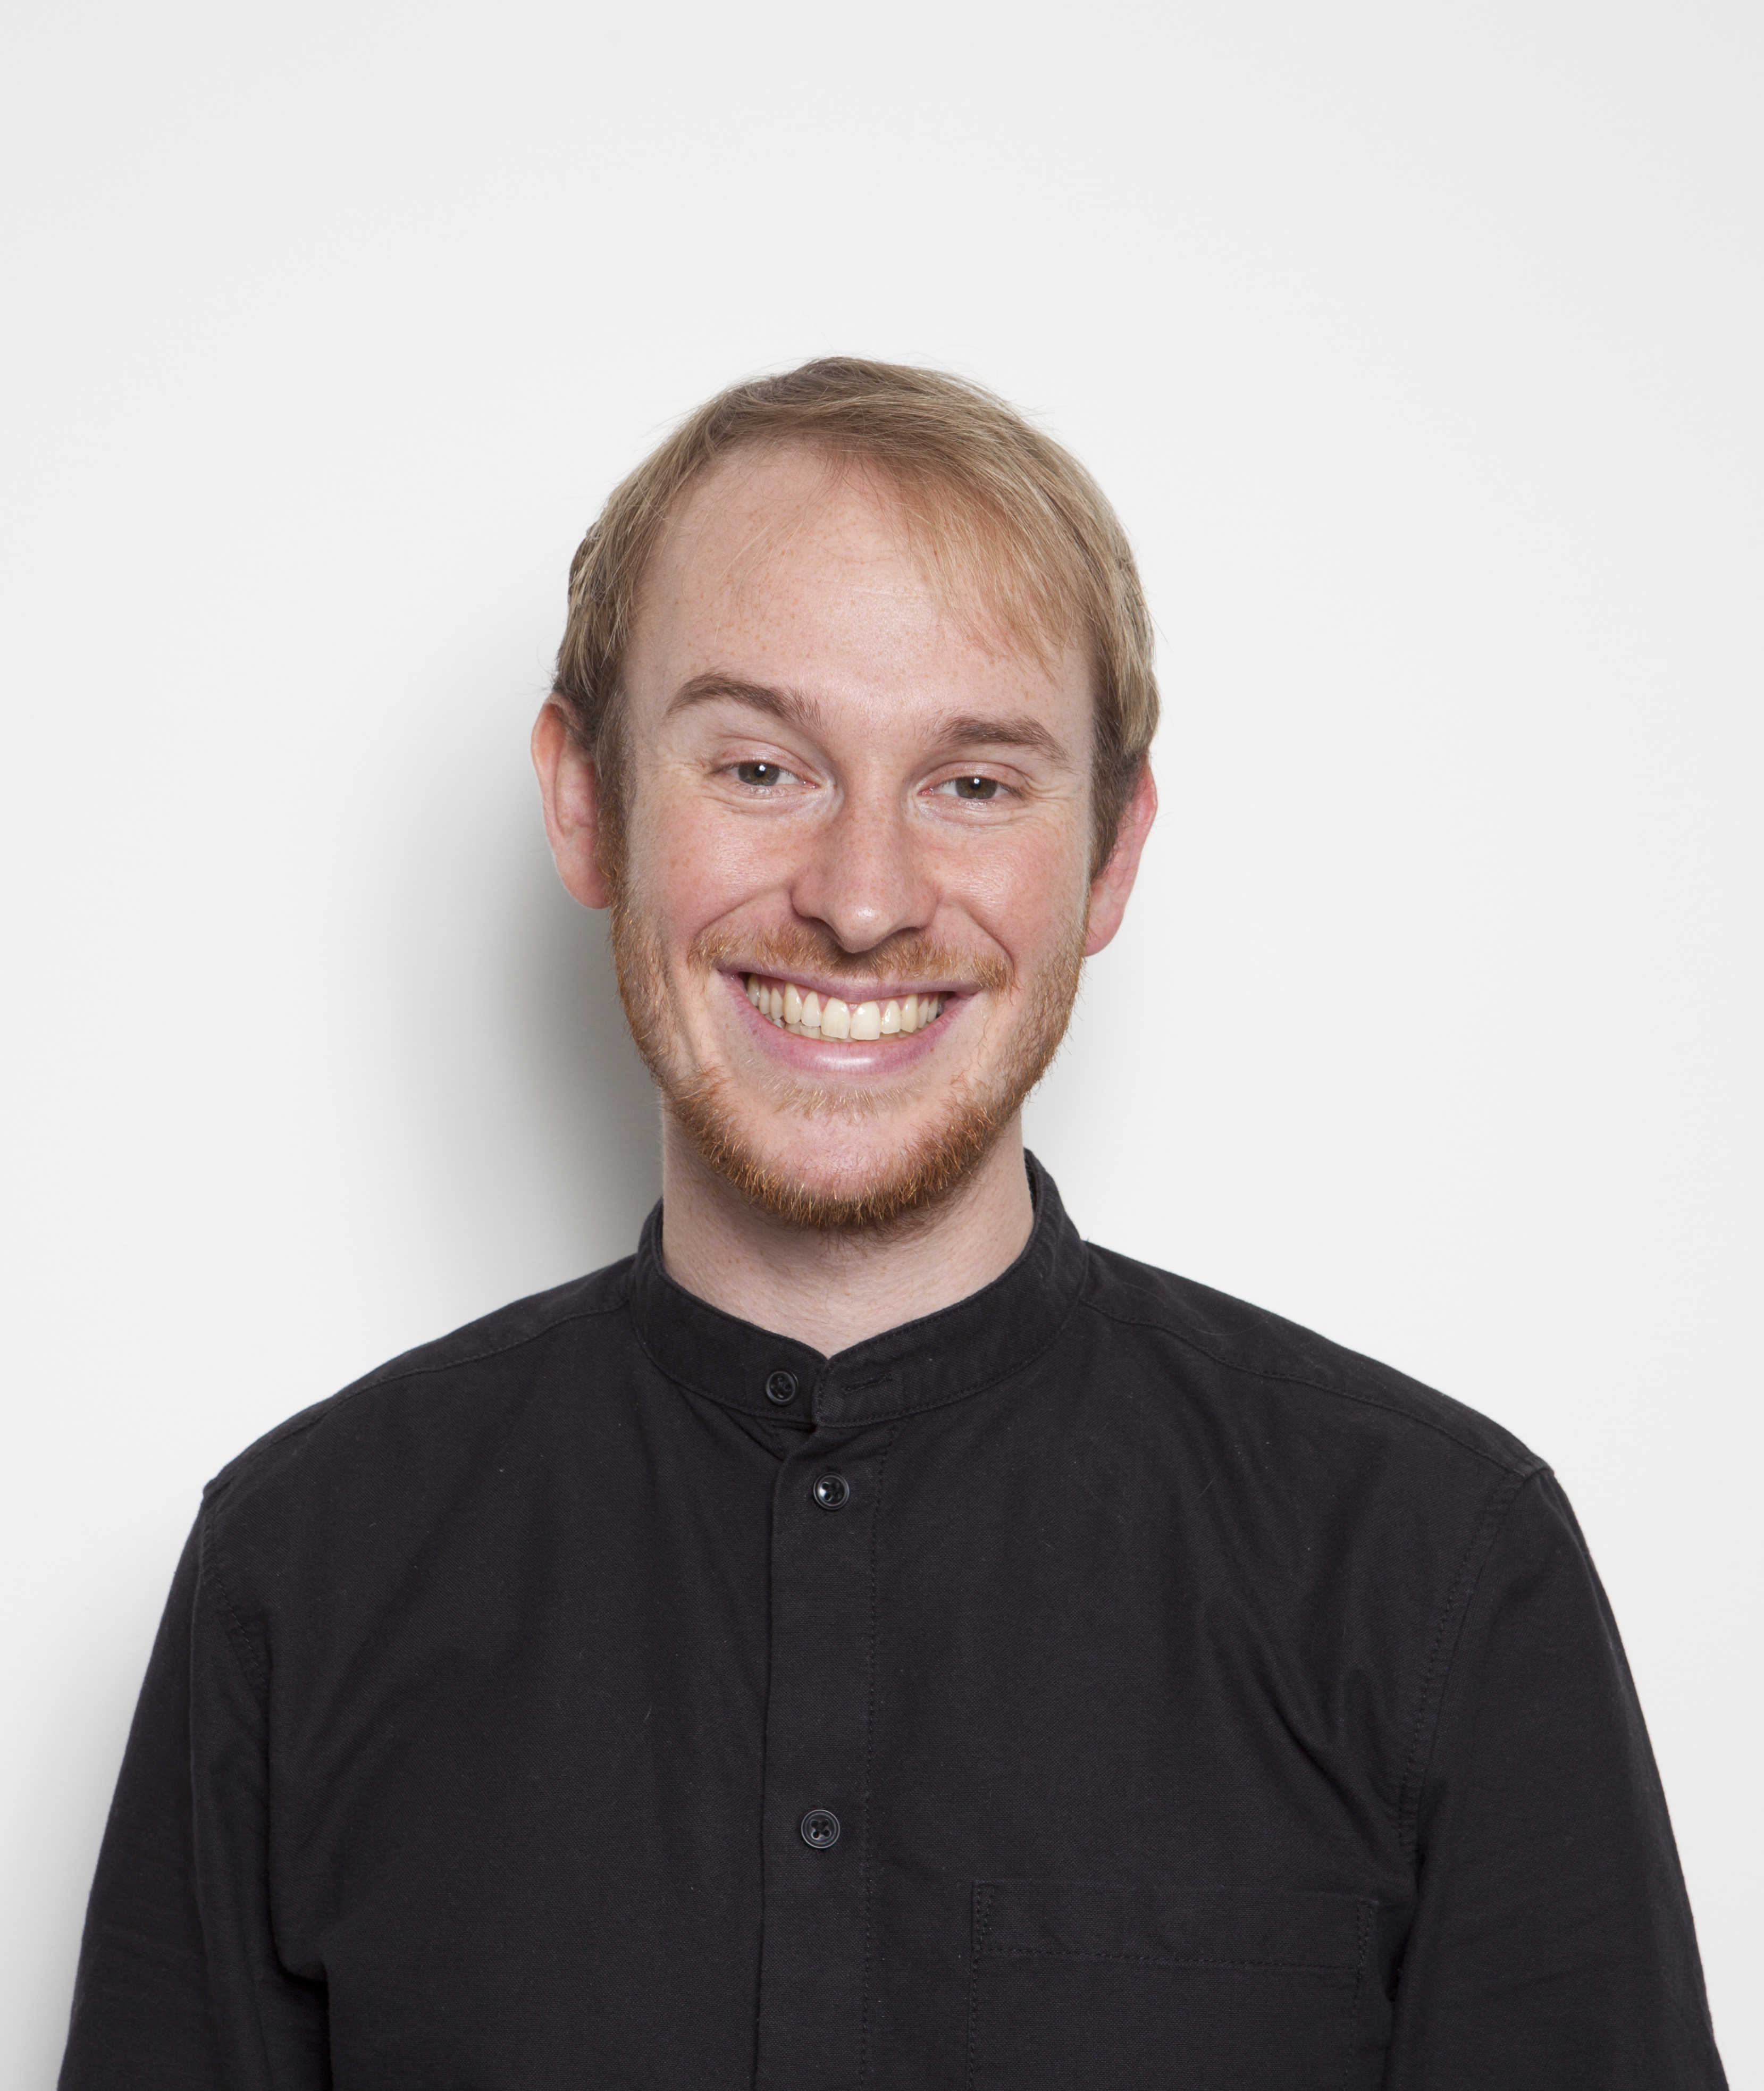

Jonas Nyffenegger
Jonas är en produktdesigner från Schweiz som arbetar i Stockholm som frilansare. Han har mycket erfarenhet av att arbeta med 3D-modellering, 3D-skrivare och konceptdesign.

